                  Міністерство освіти і науки України

Національний технічний університет України «Київський політехнічний інститут імені Ігоря Сікорського"

Факультет інформатики та обчислювальної техніки

Кафедра інформаційних систем та технологій

   Звіт

      з лабораторної роботи  №3 з дисципліни

         «Розробка програмного забезпечення на платформі Java»

**«Рядки в мові програмування Java»**

Виконав :

студент  групи ІС-11,

Яненко Денис

Київ – 2023

**Мета:** Ознайомлення з рядками та використання основних методів їх обробки в мові програмування Java. Здобуття навичок у використанні рядків в мові програмування Java.

**Завдання:**

1. Визначити C3 як остачу від ділення номера залікової книжки студента на 3, C17 як остачу від ділення номера залікової книжки студента на 17.
2. В залежності від C3 визначити тип текстових змінних:

|  |  |
| --- | --- |
| C3 | Тип |
| 0 | StringBuilder |
| 1 | StringBuffer |
| 2 | String |

1. В залежності від C17 визначити дію з рядком:

|  |  |
| --- | --- |
| C17 | Дія з рядком |
| 0 | Знайти найбільшу кількість речень заданого тексту, в яких є однакові слова. |
| 1 | Вивести всі речення заданого тексту в порядку зростання кількості слів у них. |
| 2 | Знайти таке слово в першому реченні заданого тексту, якого не має в жодному з наступних. |
| 3 | В усіх питальних реченнях заданого тексту знайти та надрукувати без повторень слова заданої довжини. |
| 4 | В кожному реченні заданого тексту змінити місцями перше та останнє слово, не змінивши довжини речення. |
| 5 | Надрукувати слова без повторень заданого тексту в алфавітному порядку за першою літерою. |
| 6 | Відсортувати  слова заданого тексту за зростанням кількості голосних літер. |
| 7 | Відсортувати слова заданого тексту, що починаються з голосних літер, за другою літерою. |
| 8 | Відсортувати  слова заданого тексту за зростанням кількості в них заданої літери. |
| 9 | Задано текст та масив слів. Підрахувати у скількох реченнях зустрічається кожне слово масиву. |
| 10 | З кожного речення заданого тексту видалити підрядок найбільшої довжини, що починається та закінчується заданими літерами. |
| 11 | Із заданого тексту видалити всі слова визначеної довжини, що починаються з приголосної літери. |
| 12 | Відсортувати слова заданого тексту за кількістю входжень визначеного символу в них. |
| 13 | В заданому тексті знайти підрядок максимальної довжини, що є паліндромом, тобто читається однаково зліва на право та з права на ліво. |
| 14 | В кожному слові заданого тексту, видалити всі наступні входження першої літери цього слова. |
| 15 | В заданому тексті замінити слова заданої довжини визначеним рядком. |
| 16 | В кожному слові заданого тексту, видалити всі попередні входження останньої літери цього слова. |

Створити клас, який складається з виконавчого методу, що виконує дію текстовим рядком (п.3), тип якого визначено варіантом (п.2). Необхідно обробити всі виключні ситуації, що можуть виникнути під час виконання програмного коду. Всі змінні повинні бути описані та значення їх задані у виконавчому методі.

**Виконання:**

Номер залікової книжки – 1133

Отже:

1)

С3=1133%3=2

|  |  |
| --- | --- |
| C3 | Тип |
| 2 | String |

2)

С17=1133%7=11

|  |  |
| --- | --- |
| C17 | Дія з рядком |
| 11 | Із заданого тексту видалити всі слова визначеної довжини, що починаються з приголосної літери. |

**Посилання на код в github:**

<https://github.com/denyanenko/Java_lab3.git>

**Результати виконання:**

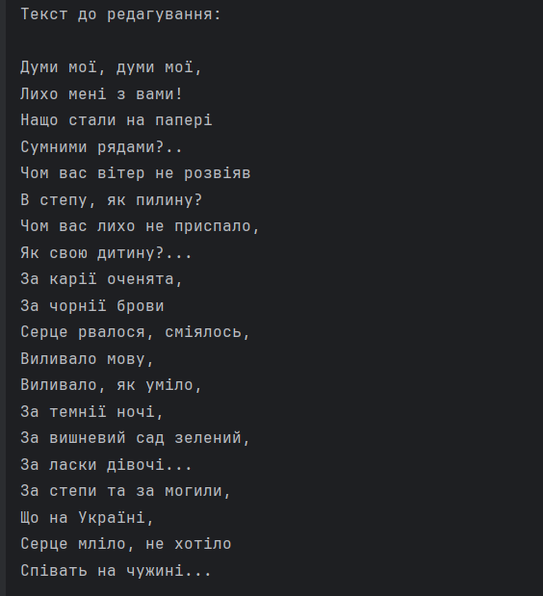

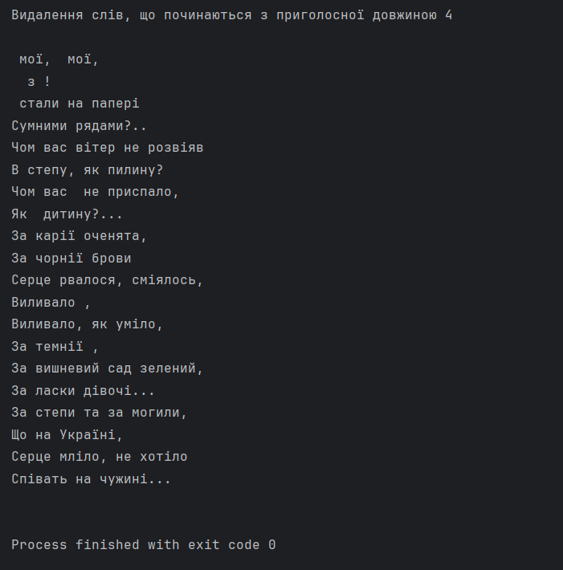

**Висновок:**

Ознайомився з рядками та використання основних методів їх обробки в мові програмування Java. Здобув навичок у використанні рядків в мові програмування Java.